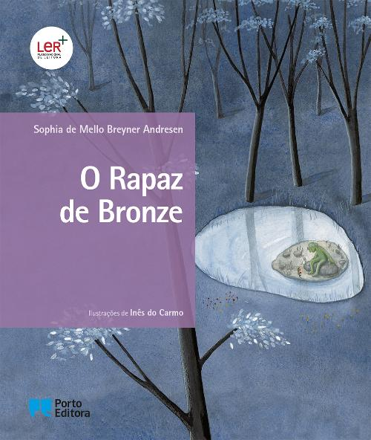

***Rapaz de Bronze*** é um livro infantil escrito por [Sophia de Mello Breyner](https://pt.wikipedia.org/wiki/Sophia_de_Mello_Breyner), editado em 1966. É ilustrado por Fernando de Azevedo (1.ª edição) e [Júlio Resende](https://pt.wikipedia.org/wiki/J%C3%BAlio_Resende) (restantes edições) e constituído por quatro capítulos: As flores, O Gladíolo, Florinda e A Festa.

História (capítulos)

O primeiro capítulo fala do jardim, dos gladíolos que se acham superiores às outras flores só porque são colhidos e porque vivem num jardim de buxo. Fala das paixões secretas e pequenas dos gladíolos das Camélias , das Orquídeas , das Begónias e pela paixão sem limites dos gladíolos pelas tulipas , fala também que uma dúzia de tulipas no mercado vale uma fortuna mas, no coração de um gladíolo, uma tulipa vale muito mais, fala que as tulipas são descendentes das tulipas holandesas do Príncipe de Orange, fala que as tulipas para os gladíolos são caras, bem vestidas e com um perfume espantoso.

O segundo capítulo fala do novo gladíolo que nasce e pensa que é o melhor do mundo e que quando ouve a dona de casa a dizer ao jardineiro para não colher mais gladíolos ele fica triste e por isso decide fazer um festa, mas, para isso, ele tem de pedir autorização ao Rapaz de Bronze que ao princípio diz que não mas depois aceita. Então ele vai falar com a Begónia e com a Orquídea que decidem fazer uma Comissão de Organização em que entra: o Gladíolo, a Begónia, a Orquídea, a [Rosa](https://pt.wikipedia.org/wiki/Rosa), a Tulipa e o [Cravo](https://pt.wikipedia.org/wiki/Cravo).

O terceiro capítulo fala de uma menina chamada Florinda e é quando a Comissão Organizadora decide quem vai à festa, a orquestra que vai tocar nela, a decoração e o que vão pôr na jarra vazia. E decidem que é Florinda quem vai ficar na jarra porque ela parece uma flor .

O quarto e último capítulo fala quando um [rouxinol](https://pt.wikipedia.org/wiki/Rouxinol) vai a casa de Florinda e lhe pede para ela ir para a floresta e ela segue-o e encontra o Rapaz de Bronze que lhe diz que o lugar dela é na jarra. Pouco tempo depois aparecem todas as flores exceto a Tulipa que ao fim de três danças chega vestida de amarelo. Ela põe-se a ver a sua imagem enquanto o Gladíolo fala com ela. O [Nardo](https://pt.wikipedia.org/wiki/Nardus) pede-lhe para ela dançar com ele e o Gladíolo fica zangado. Ao fim de três danças o Nardo cheira o perfume da flor do Muget e deixa a Túlipa só. Um dia depois da festa Florinda pensa ter tido só um sonho.